Задание дистанционного обучения.
Группа: «Повар, кондитер», 1.1 ПК , 1 курс
Дата: 03.09.2022
Дисциплина: МДК01.02 «Процессы приготовления, подготовки к реализации кулинарных полуфабрикатов»
Изучить предложенный материал, составить конспект.
Тема: Классификация, ассортимент, основные характеристики, пищевая ценность, требования к качеству традиционных видов овощей, грибов. Условия и сроки хранения, кулинарное назначение традиционных видов овощей, грибов.
Значение овощей в питании человека.
Овощи занимают важное место в питании человека, так как в них в большом количестве, содержатся минеральные соли, углеводы, органические кислоты, вкусовые и ароматические вещества, особенно много в них витаминов. Растительные белки и жиры в овощах содержатся в небольших количествах. Овощи - важнейшие поставщики витаминов С, Р, некоторых витаминов группы В, провитамина А, каротина, минеральных солей, ряда углеводов и баластных веществ. Некоторые овощи (чеснок, лук, хрен, редька) содержат особые бактерицидные вещества- фитонциды, уничтожающие болезнетворные микробы и задерживающие их развитие.
Овощи значительно увеличивают секрецию пищеварительных соков усиливают их ферментную активность. Овощные блюда повышают секрецию пищеварительных желез и тем самым подготавливают пищеварительный тракт к перевариванию белковой и жирной пищи. Следовательно, овощи не только поставщики пищевых веществ и витаминов, но и регуляторы пищеварения, повышают пищевую ценность большинства продуктов. Потребление овощей резко колеблется и зависит от времени года. Их не хватает в конце зимы и ранней весной. Пищевая ценность продукции в этот период значительно снижена. Это ведет к снижению общей сопротивляемости организма - простудным инфекционным заболеваниям.
Калорийность овощей сравнительно невелика, а объем потребления значительный. Поэтому чувство сытости от овощной пищи наступает при относительно ограниченном количестве калорий.
На ПОП овощи широко используют для приготовления холодных блюд, супов, соусов, овощных блюд и гарниров.
Овощи подразделяют на группы:
Клубнеплоды- картофель, топинамбур (земляная груша), батат (сладкий картофель);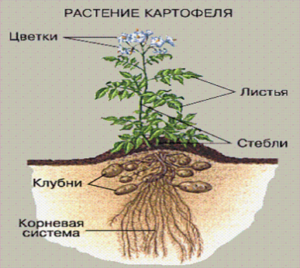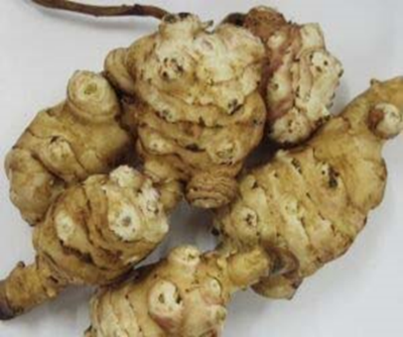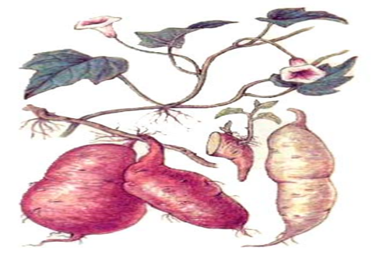
Корнеплоды – морковь, свекла, репа, брюква, редька, редис, петрушка, пастернак, сельдерей, хрен;
Капустные – капуста белокочанная, краснокочанная, савойская, брюссельская, цветная, кольраби, брокколи;
Луковые- лук репчатый, лук зеленый, лук – порей, чеснок;
Пряные – укроп, эстрагон, чабер, базилик, майоран;
Плодовые – тыквенные (тыква, кабачки, огурцы, арбуз, дыня, патиссоны)
Томатные – (томаты, баклажаны, стручковый перец);
Бобовые (горох, бобы);
Зерновые (сахарная кукуруза)
Десертные –артишоки, спаржа, ревень.
Потребляя овощи, можно предупредить многие тяжелые заболевания, повысить тонус и работоспособность человеческого организма. В свежем виде овощи полнее усваиваются организмом человека и своими ферментами помогают перевариванию в организме мяса, рыбы.
Овощи, поступающие на предприятия общественного питания, проверяют по количеству и сортам в соответствии с государственными стандартами. Для этого овощи взвешивают и полученные данные сверяют с данными, указанными в сопроводительных документах, что позволяет обеспечить точный учет количества поступивших овощей.
Большое внимание уделяют проверке качества, так как при обработке овощей низкого качества увеличивается количество отходов и ухудшается качество приготовленных блюд. Доброкачественность овощей определяют органолептическим методом: по цвету, запаху, вкусу, консистенции.
В корнеплодах много углеводов и минеральных солей. В яркоокрашенных сортах моркови содержится большое количество каротина.
Содержание сухого вещества в корнеплодах 7-16 %, в сахарной свекле оно достигает 23-26 %. На долю сахара в сухом веществе приходится 40-79 %. В ботве свеклы и моркови содержание сухого вещества примерно такое же, как в корнеплодах, а в ботве брюквы и турнепса примерно на 3-5 % выше. По сравнению с корнеплодами в листьях содержится меньше сахара, больше протеина, клетчатки, каротина, витамина С.
Корнеплоды по биологическим признакам и морфологическому строению во многом сходны между собой. Корнеплод можно разделить на 3 части: головку, шейку и собственно корень.
Картофель - Клубень картофеля содержит в среднем 25% сухих веществ, из них основным является крахмал (18%). Кроме того, имеются азотистые вещества (2%), сахара (1,5%), минеральные вещества (1%), такие, как натрий, калий, кальций, фосфор, железо; клетчатка (2%), органические кислоты (0,1%), до 20 мг% витамина С и незначительное количество витаминов В, В2, В6, РР, Е, К, II. Энергетическая ценность 100 г картофеля 83 ккал, или 347 кДж.1
Пищевая ценность картофеля высокая благодаря содержанию большого количества крахмала.
Свежий срез картофеля темнеет в результате окисления аминокислоты тирозина под действием фермента тирозиназы. Для предупреждения этого процесса очищенный картофель хранят в воде (2-3 ч), подвергают бланшированию или сульфитированию (обработке бисульфитом натрия).
Картофель является важным источником витамина С благодаря частому употреблению его в питании. Ввиду наличия калия картофель широко применяют в лечебном питании как мочегонное средство при болезнях сердца и почек.
Гликозид соланин, содержащийся в клубнях, особенно в позеленевших и проросших, частично удаляется при очитке картофеля, а при его варке переходит в отвар. В связи с этим в весенний период проросший картофель не следует варить в кожице и использовать отвары очищенного картофеля.
Для приготовления используют столовые сорта картофеля, содержащие 12- 18% крахмала, имеющие средние или крупные клубни с тонкой кожицей, с небольшим количеством неглубоких глазков, круглой формы, что облегчает их чистку в картофелечистке и снижает процент отходов. Мякоть картофеля должна быть белой, хорошего вкуса, хорошо развариваться, но не рассыпаться. Клубни должны хорошо сохраняться.
Свежий продовольственный картофель в зависимости от срока заготовки и отгрузки подразделяют на ранний (до 1 сентября) и поздний (с 1 сентября). Ранние сорта используют в основном для приготовления отварного картофеля и салатов. Поздние сорта хорошо сохраняются, их применяют для приготовления супов, пюре, для жарки и салатов.
В зависимости от пищевой ценности выделяют высокоценные сорта позднего картофеля, обладающие хорошей сохраняемостью и прекрасным вкусом, их используют для разнообразных блюд.
По качеству ранний и поздний картофель делят на отборный и обыкновенный, а в позднем, кроме того, выделяют картофель отборный высокоценных сортов.
Требования к качеству картофеля. Клубни картофеля должны быть целыми, сухими, чистыми, здоровыми, неувядшими и непроросшими, для отборных сортов - однородными по форме и окраске. Клубни поздних сортов должны быть зрелыми, с плотной кожицей. Запах и вкус картофеля - свойственные ботаническому сорту. Картофель отборных сортов должен поступать без дефектов, очищенным от земли. Не допускается картофель позеленевший, вялый, раздавленный, поврежденный грызунами, пораженный гнилью, фитофторой, подмороженный, запаренный, с наличием. органической и минеральной примеси (солома, ботва, камни), с посторонним запахом. Содержание токсичных элементов, пестицидов и нитратов не должно превышать допустимые уровни, установленные медико-биологическими и санитарными нормами качества продовольственного сырья и пищевых продуктов Минздрава.
Морковь - Морковь действительно полезна. В ней содержится много сахара в виде глюкозы (6%), минеральных веществ в виде солей железа, фосфора калия микроэлементов. Особенно много в моркови каротина (до 9 мг%) который в организме человека превращается в витамин А. Каротин усваивается лучше, если морковь подвергнута тепловой обработке с жиром (котлеты морковные со сметаной, тушеная морковь в молочном соусе) Отличительными признаками хозяйственно-ботанических сортов моркови являются период созревания, форма, величина корнеплодов их строение, окраска, вкусовые достоинства и сохраняемость.
По длине морковь делят на короткую - 3-5 см (каротель) полудлинную - 8-20, длинную - 20-45 см.
Благодаря вкусовым качествам и пищевой ценности морковь широко используется в кулинарии, в детском и лечебном питании при ослабленной функции кишечника, болезнях сердца, сосудов, печени и почек В кулинарии ценят морковь с нежной, сочной, ярко окрашенной мякотью и небольшой сердцевиной. В летний период на предприятия общественного питания может поступать недозревшая морковь с ботвой.
Свекла - На Руси этот корнеплод, который привезли из Византии, стал выращиваться в X в. В XVI - XVII вв. из свеклы готовили разные блюда, в том числе борщ, а зелень ее добавляли в окрошку. В XVIII в. свекла привлекла к себе внимание как сырье для производства сахара.
Свекла содержит значительное количество сахара (9%) в виде сахарозы, минеральных веществ, в виде солей фосфора, калия, магния, железа и кобальта, витаминов С, В, В2, РР и фолиевой кислоты. Свекла обладает лечебными свойствами: оказывает влияние на работу кишечника, предупреждает атеросклероз и регулирует обмен веществ. Она имеет сочную красную мякоть с различными оттенками окраски, зависящей от количества бетанина.
Лучшими кулинарными свойствами обладает темноокрашенная свекла с небольшим количеством светлых колец, средних размеров, плоскоокруглой формы. В пищу используют также ботву молодой свеклы. Свеклу применяют для винегретов, салатов, борщей и для тушения.
Разновидностью свеклы является мангольд - листовая свекла, дающая крупную розетку листьев в течение всего лета, которые используют для салатов и супов.
Редька - Корнеплод с горько-острым вкусом и специфическим запахом, обусловленным эфирными маслами и гликозидами. В ней содержатся сахар (6%), витамин С и много солей калия. Редьку различают по времени созревания (летняя, зимняя), окраске корнеплода (белая, черная, серая, зеленая) и форме (длинная, полудлинная, круглая).
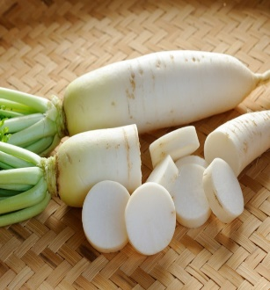
Разновидностью редьки является дайкон - зеленая редька, родиной которой считают Японию, а выращивают и поступает к нам из Узбекской республики. Мякоть дайкона сочная, слаще и нежнее редьки, в ней много минеральных солей К, Р, Са, Ре, содержатся витамины С, В, В2, РР и отсутствуют гликозиды. Используют дайкон как редьку.
В кулинарии редьку используют в сыром виде для салатов. В лечебном питании ее применяют как стимулятор выделения желудочного сока, для улучшения аппетита и усиления деятельности кишечника. Кроме того, редька способствует выведению из организма избыточного холестерина в связи с большим содержанием клетчатки.
Редис, прародительницей которого является редька, появился в Европе в средние века. Это самая скороспелая культура. Его выращивают в открытом и закрытом грунте в течение 20-25 дней. Редис имеет большое значение как вкусовой продукт. Кроме того, он содержит значительное количество витамина С (11-44 мг%), минеральных веществ, особенно калия и железа, а также гликозиды и эфирные масла, которые придают ему своеобразные вкус и запах. Сорта редиса различают по форме (круглые, овальные, удлиненные), окраске (белые, розовые, красные) и срокам созревания (ранние, средние, поздние). В кулинарии редис используют в сыром виде для салатов.
Репа - Известно, что в древние времена репа употреблялась в пищу как в Европе, так и в Азии. В России репа выращивалась издавна (упоминается во многих русских народных сказках), ели ее в сыром и вареном виде. Этот корнеплод имеет специфический вкус благодаря содержанию гликозидов, Сахаров (5%), витаминов С, Рр, В, минеральных веществ.
По окраске мякоти репа бывает желтой и белой. Лучшей считается репа округло-плоской формы с желтой, сочной, сладкой мякотью без горечи. Используют репу для овощных супов и рагу из овощей, в лечебном питании она рекомендуется для усиления перистальтики Кишечника.
Брюква - известна с тех же времен, что и репа, но в России ее стали употреблять в пищу только в XX в. Как и репу, брюкву выращивают в северных районах страны. Она богата сахарами (до 7,5%), эфирными маслами (0,4%), витаминами С (30 мг%), В, и В2, солями железа. Брюква имеет своеобразный вкус и запах. Форма корнеплодов бывает круглой или сплюснутой, цвет мякоти - желтым или белым. В кулинарии брюкву используют для тушения и салатов. В лечебном питании ее, как и репу, применяют для усиления перистальтики кишечника.
Белые коренья. К ним относят петрушку, сельдерей, пастернак.
Эти корнеплоды благодаря содержанию эфирных масел обладают сильным ароматом и приятным вкусом. В них содержится много витаминов С (в листьях петрушки до 150 мг%), Р, каротина, В2 и В.
Петрушка бывает корневой с хорошо развитым корнем и листовой, не имеющей большого корня.
Сельдерей может быть корневым, черешковым с утолщенными Черешками и листовым.
Пастернак - корнеплод округлой, плоско-округлой и конусовидной форм.
Петрушка и сельдерей могут поступать в виде обрезанной свежей зелени с длиной листа не менее 8см (у петрушки) и 12см (у сельдерея).
Все белые коренья используют для заправки супов и соусов, в которые их добавляют в пассерованном виде. Зелень петрушки и сельдерея применяют в сыром виде для салатов и украшения готовых блюд. При заболевании почек и подагре белые коренья не рекомендуются, так как они содержат пуриновые основания.
Хрен - Это многолетнее растение, корневища которого используют в пищу. Хрен считается исконно русским овощем, название которого происходит от древнерусского слова «крен» - запах. Как и редька, хрен имеет горько-острый вкус, отсюда русская пословица «Хрен редьки не слаще». В рукописях XVI в. говорится, что хрен в качестве обязательной приправы подавался к студням и жареному поросенку.
Хрен содержит большое количество витамина С (55 мг%), белков (2,5%). Острый и жгучий вкус и запах хрена обусловлены аллиловым горчичным маслом, которое образуется при гидролизе гликозида синигрина. В пищу используют одно- и двухлетнее корневище хрена.
Требования к качеству – Очищенные корнеплоды хранят в корзинах или ящиках при температуре от 0^{о} до 4^{о}С не более 12 часов. Чтобы овощи не потемнели, их накрывают влажной тканью. Морковь, свекла должны быть чистые, упругие, целые, однородные по окраске, без остатков корешков и ботвы, гнили, без темных пятен.
К капустным овощам относят капусту белокочанную, краснокочанную, цветную, савойскую, брюссельскую и кольраби. Это одни из наиболее распространенных и полезных продуктов питания.
Пищевая ценность капустных овощей определяется содержанием в них сахаров, минеральных веществ (калия, натрия, кальция фосфора, магния, железа и др.), витаминов, белков и т. д.
Краснокочанная капуста. Отличается от белокочанной фиолетово-красной окраской, обусловленной содержанием антоцианов. Кочаны плотные, хорошо хранятся. Масса кочанов не менее 0,6 кг (до 1 февраля). По содержанию витаминов и Сахаров эта капуста превосходит белокочанную. Используют в свежем виде для салатов и для маринования.
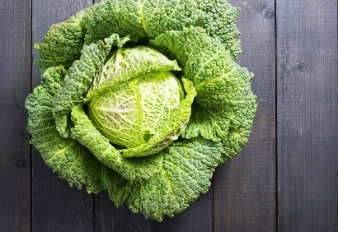
Савойская капуста. Отличается от белокочанной, рыхлыми кочанами с гофрированными или морщинистыми листьями светло-зеленого цвета. Эта капуста богаче белокочанной по содержанию азотистых и минеральных веществ. Используют в свежем виде. Для переработки она непригодна, так как при этом образуются дурно пахнущие вещества.
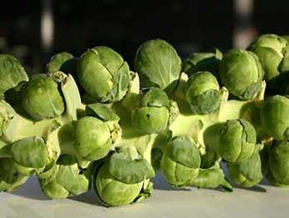
Брюссельская капуста. Представляет собой стебель длиной до 1,5 м, на котором в пазухах листьев развиваются до 40-50 штук мелких кочанчиков (массой до 15 г). Капуста отличается повышенным содержанием белков, минеральных веществ, витамина С.

Цветная капуста. В пищу используют недоразвитое соцветие (головку) белого цвета, содержащее мало клетчатки, но много полноценных белков (2,5%), витамина С. Она хорошо усваивается и является диетическим продуктом. Лучшие сорта цветной капусты имеют плотную, целую, белую или с кремовым оттенком головку. Используют для приготовления супов, гарниров, овощного рагу, для консервирования, маринования, замораживания.
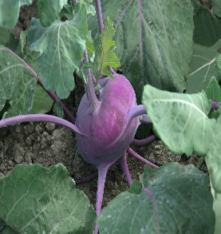
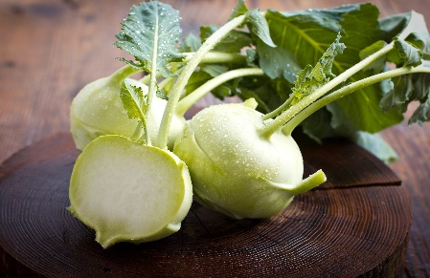
Кольраби. Относится к раннеспелым овощам. Съедобной частью ее является развитый стеблеплод круглой или овальной формы, имеющий бледно-зеленую или фиолетово-синюю окраску поверхности и сочную мякоть белого цвета. По вкусу напоминает кочерыгу белокочанной капусты, но имеет более нежную консистенцию. Используют в сыром виде для салатов, а также в отварном и тушеном виде.
Требования к качеству луковых овощей
Лук репчатый и чеснок по качеству делят на отборный и обыкновенный. Они должны иметь луковицы вызревшие, здоровые, сухие, чистые, целые, однородные по форме и окраске, с хорошо подсушенными верхними чешуями, высушенной шейкой длиной не более 5 см и обрезанными стрелками до 2см у стрелкующегося чеснока, со вкусом и запахом, свойственными ботаническому сорту. Диаметр отборного лука 4-5см, обыкновенного 3-4см; у чеснока соответственно не менее 4см и 2,5см.
Допускается в луке обыкновенного сорта 15-20% луковиц с длиной шейки более 5см; 5% луковиц меньшего диаметра, оголенных, с сухим загрязнением, механически поврежденных. Содержание проросших луковиц с длиной пера до 2см, в весенне-летний период, не более 10%.
Не допускаются луковые овощи запаренные, загнившие, подмороженные, поврежденные болезнями, с посторонними запахом и привкусом. чеснока обыкновенного сорта допускается 10% головок меньшего размера и головок с отпавшими от 1 до 5 зубков. Лук зеленый и лук-батун должны иметь свежие листья зеленого цвета длиной не менее 20-25см, а лук-порей - стебель диаметром не менее 1,5см и длину обрезанных листьев не более 20см. Допускается до 1% прилипшей к корням земли.
Требования к качеству салатно-шпинатных овощей
Салат, шпинат и щавель должны иметь свежие, чистые, неогрубевшие, ярко окрашенные листья, без цветочных стеблей. Длина листьев, не менее: у щавеля 5см, у шпината - 6, у салата - 8см. Допустимо у щавеля 5% массы сухих, загрязненных и пожелтевших листьев и 1% примесей сорных трав, у салата - до 2% отпавших от розетки листьев и 1% прилипшей к корням земли.
Пряные овощи
К пряным овощам относят укроп, эстрагон, майоран, базилик, чабер, кориандр и др.. Все они обладают своеобразным ароматом и вкусом благодаря содержанию эфирных масел - от 500 мг% в эстрагоне до 2500 мг% в укропе. Кроме того, в них много витамина С (100-150 мг%) и минеральных веществ.
Укроп употребляют в виде молодой зелени как приправу к салатам, супам, различным вторым блюдам. Укроп в стадии цветения и зрелый используют при посоле и мариновании овощей.
Эстрагон - это многолетнее растение с анисовым запахом. Его листья и молодые стебельки используют для салатов, при солении, мариновании овощей и как приправу к мясным и рыбным блюдам.
Майоран- многолетнее растение, в диком виде встречается на Кавказе, в Крыму, Сибири, а возделывается на Украине, в Прибалтике, Крыму. Используется для ароматизации чая, уксуса, при засоле огурцов, помидоров и для приготовления различных национальных блюд.
Кориандр (кинза) - однолетнее растение, листья которого используют как приправу к овощным и мясным блюдам, обладает приятным запахом.
Чабер - однолетнее растение, в дикорастущем виде встречается на Кавказе, в Крыму, обладает сильным приятным запахом. Применяется в качестве приправы к салатам, мясу, рыбе, грибам, а также при мариновании и засоле огурцов.
Базилик - травянистое растение, произрастающее на юге. Имеет приятный перечный, мятный или лимонный аромат. Используется как приправа к мясным, овощным и рыбным блюдам.
Фенхель - растение, широко распространенное в Италии, Франции, Германии, Голландии, внизу которого находится белое круглое образование в виде кочанчика с толстыми круглого сечения стеблями со сложно-перистыми листьями и цветами, собранными в зонтик. На вкус фенхель сладковатый с запахом аниса. Содержит растение до 9,7% - сахара, 2,4% белков, много витамина С -90 мг%, Е - 6 мг%, эфирные масла, минеральные вещества (К, Са, Р, Fе). Используют фенхель как приправу к салатам, мясным блюдам. Разрезанный на две части кочанчик можно фаршировать овощами, мясом с рисом.
Требования к качеству - Пряная зелень должна поступать свежей, чистой с нежными зелеными листьями. Допускается 2% (от массы) стеблей с пожелтевшими, увядшими, помятыми, загрязненными листьями. На предприятия общественного питания пряные овощи поступают в ящиках или корзинах вместимостью не более 10 кг. Хранят эти овощи не более 1-2 дней при той же температуре и относительной влажности воздуха, что и салатно-шпинатные овощи.
Грибы составляют особую отдельную группу свежих плодоовощных товаров, так как по своим ботаническим признакам и химическому составу они значительно отличаются от свежих плодов и овощей. Во-первых, они не содержат хлорофилла и не способны синтезировать органические вещества, получая их в готовом виде из мертвых и живых растений. Во-вторых, основной составной частью грибов в отличие от плодов и овощей являются азотистые вещества (1,5-7 %), из них более половины (80 %) - это белки. Вместо клетчатки они содержат азотистое вещество фунгин (грибная клетчатка), который входит в состав оболочек клеток и придает им прочность.
Пищевая ценность и химический состав грибов изменяются в зависимости от возраста, вида, условий произрастания и их частей. Молодые грибы имеют лучший вкус, запах и более питательны, чем старые. Шляпки содержат больше питательных веществ и меньше фунгина, чем ножки, и поэтому усваиваются лучше. Грибы делятся также на съедобные и несъедобные. Несъедобные грибы бывают ядовитыми (бледная поганка, энтолома ядовитая, мухоморы пантерный, красный и вонючий, сатанинский гриб, ложный опенок кирпично-красный и серо-желтый и ложными (желчный гриб, перечный гриб, лисичка ложная и др.). Ложные грибы очень похожи на съедобные. От ядовитых грибов отличаются тем, что не содержат ядовитых веществ, однако невероятно горьки на вкус.
При оценке качества учитывают внешний вид грибов – грибы должны быть целыми, чистыми, здоровыми, сухими или естественно влажными, упругими, без повреждений вредителями и болезнями, не подмороженными, без видимых следов химических веществ от опрыскивания, ножки очищены от почвы и обрезаны до требуемых размеров, без постороннего запаха. Окраска верха и нижней части шляпки должна соответствовать данному виду гриба. Мякоть плодового тела должна быть плотной, упругой. Нормируются размер шляпки плодового тела по наибольшему поперечному диаметру и длина ножки (6 см).
При экспертизе учитывают допускаемые отклонения: наличие плодовых тел, не соответствующих по размерам, с механическими повреждениями шляпки, со следами червоточин, содержание посторонней примеси (органической и минеральной), с более слабой плотностью мякоти, с легким потемнением кожицы от нажимов, облом ножки.
Не допускаются грибы грязные, мерзлые, заплесневелые, изъеденные червями, затхлые, с признаками гнили, дряблые, вялые, мокрые, водянистые, осклизлые, со следами ядохимикатов, примесь других грибов, с поверхностными повреждениями улитками, птицами, без нарушения целостности грибов.

